ОСОБЕННОСТИ КОНЦЕНТРИРОВАНИЯ ЦИНКА, МЕДИ И СЕРЕБРА В ТОРФЯНИКЕ ВЫДРИНСКОГО БОЛОТА (БАЙКАЛЬСКИЙ РЕГИОН)

Богуш ¹ А.А., Леонова¹ Г.А., Бобров¹ В.А., Кузьмина² А.Е., Кривоногов¹ С.К.,
Аношин ¹ Г.Н., Мальцев¹ А.Е.
¹Институт геологии и минералогии им. В.С. Соболева СО РАН, г. Новосибирск,
e-mail: annakhol@gmail.com
²Лимнологический институт СО РАН, г. Иркутск,e-mail: kuzmina@lin.irk.ru

Миграция химических элементов в биосфере осуществляется или при непосредственном участии живого вещества (биогенная миграция), или же она протекает в среде, геохимические особенности которой (O₂, CO₂, H₂S и т.д.) обусловлены живым веществом, как тем, которое в настоящее время населяет данную систему, так и тем, которое действовало в биосфере в течение геологической истории. Это очень важное положение А.И. Перельман предложил именовать законом Вернадского [Перельман, 1979]. В.И. Вернадский [1926, 1960] исследовал природные процессы как единое целое, учитывая как биогенную, так и абиогенную составляющую. Одной из важных функций живого вещества является концентрационная, которая сначала была описана В.И. Вернадским и затем дополнялась важными результатами многих ученых [Вернадский, 1960; Полынов, 1956; Виноградов, 1967]. Благодаря концентрационной функции живого вещества во многих живых организмах обособляются минеральные образования [Лапо, 1987]. Роль живого вещества в миграции элементов огромна, но к сожалению не всегда учитывается при исследовании некоторых природных процессов, например, минералообразовании в органогенных средах, таких, как торфа, сапропели, угли, черные сланцы и т.п. Хорошо известно, что в органогенных средах очень часто происходит значительное концентрирование таких элементов как Cu, Zn, Ag, Au и т.п. [Бернатонис, 1990; Беляев, Педаш, 1989; Юдович, Кетрис, 2004; Арбузов и др., 2004], но до сих пор еще плохо изучены механизмы этого процесса, в особенности роль живого вещества.
В данной работе хотелось бы более подробно остановиться на некоторых особенностях биоминералообразования в торфах и тем самым показать огромную роль живого вещества при концентрировании элементов. Объектом исследования послужил торфяник Выдринского болота, находящийся на территории Байкальского биосферного заповедника в 3-х километрах от устья р. Выдринка (Восточная Сибирь, Прибайкалье). Работа была выполнена на базе лаборатории «Геохимии благородных и редких элементов и экогеохимии» Института геологии и минералогии имени В.С. Соболева СО РАН (Новосибирск).
В горизонтах торфяника верхового болота Выдриское, датируемого возрастом 11-10 тыс.л.н. выявлены аномально высокие концентрации цинка и меди (рис. 1). Показано, что эти элементы присутствуют внутри растительных клеток сфагнума в виде аутигенных сульфидов Zn и Cu с микронной размерностью [Бобров и др., 2011]. Поступление металлов в растительные субстраты, скорее всего, было обусловлено подпиткой глубинных термальных вод (сезонное колебание грунтовых вод, подтягивание глубинных термальных вод за счет капилярных сил). Сам растительный субстрат, как губку, может легко впитывать грунтовые воды и концентрировать элементы. Можно предположить несколько путей формирования сульфидов. Это может быть связано с тем, что растительная клеточная оболочка обладает неровной поверхностью и на ней могут образовываться сорбционные центры или центры кристализации сульфидов. Адсорбция на клеточной мембране может быть как физической, так и химической, связанной с присутствием в клеточной оболочке отрицательно заряженных групп анионов: PО₄³⁻, -COO⁻, HS⁻ и OH⁻. При определенных условиях, в нашем случае при восстановительных, например, при разложении органического вещества или под действием сульфатредуцирующих бактерий, такие металлы, как цинк и медь, будут отлагаться в виде сульфидов. При потере воды клеткой (процессы старения, отмирания, высыхания и т.п.) ионы элементов могут накапливаться в локальных участках, в которых в определенный момент может произойти пересыщение раствора по определенному минералу, в нашем случае по сульфидам меди и цинка.

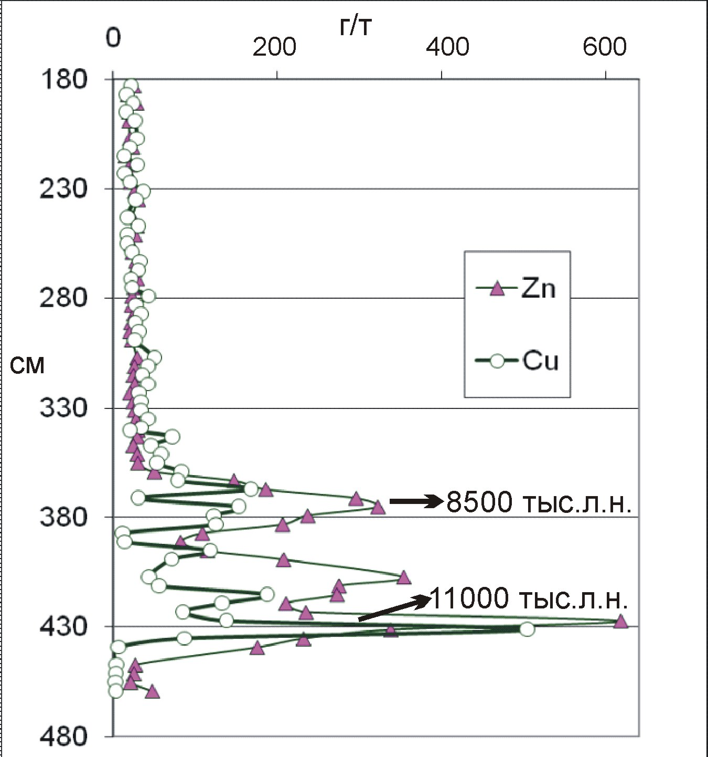

Рис. 1. Распределение Zn и Cu по вертикали торфяника Выдринского болота на глубине 180-480 см.

Наряду с цинком и медью в торфянике Выдринского болота на глубине 390-410 см обнаружены частицы самородного серебра (рис. 2). На снимке сканирующего электронного микроскопа, полученном в режиме вторичных электронов, хорошо видно, что частицы серебра (5-7 мкм) образуются внутри органического вещества клеточной оболочки сфагнума, содержащей Ca, Al, S и Cu. Можно предположить следующий механизм концентрирования самородного Ag в мембране растительной клетки сфагнума (рис. 2). Ионы серебра из окружающей среды диффундируют в клеточную оболочку растения, где они могут легко восстанавливаться под влиянием органических компонентов мембраны, например полисахаридов, которые будут служить как восстановители. Таким образом, наночастицы Ag могут откладываться в растительной клеточной оболочке, а затем агрегироваться в более крупные частицы.
Полученные результаты показывают значительную роль биогенного минералообразования в торфах, что является очень важным результатом в дискуссии о генезисе рудообразования, в которой отдается предпочтение физико-химическим процессам и довольно часто не учитывается роль живого вещества. Также необходимо отметить, что факт формирования частиц металлического серебра внутри клеточной мембраны сфагнума установлен впервые.
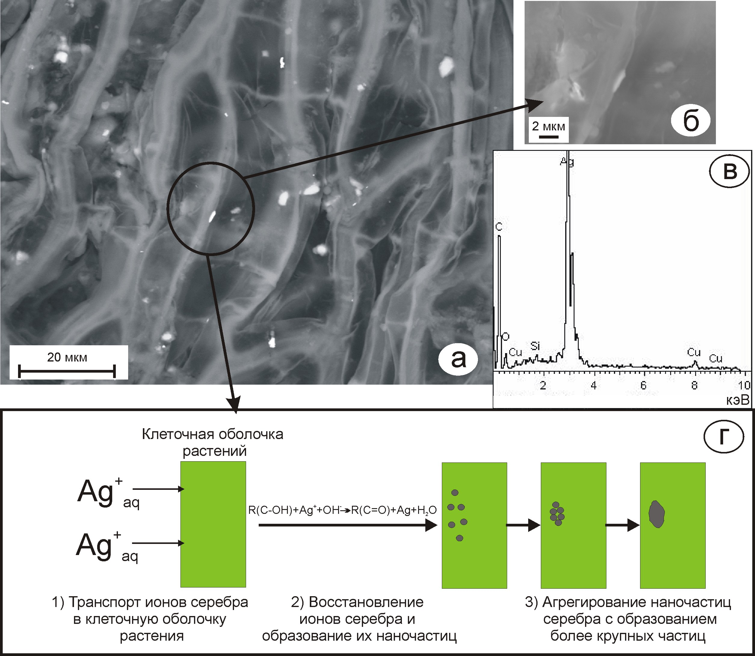

Рис. 2. Формирование самородного серебра в клеточной стенке сфагнума. Примечание: а – СЭМ-снимок сфагнума c микрочастицами серебра; б – СЭМ-снимок микрочастицы серебра в режиме вторичных электронов; в – энергодисперсионный спектр микрочастиц серебра; г – схема образования микрочастиц серебра в клеточной стенке сфагнума.

Работа выполнена при финансовой поддержке РФФИ (гранты 11-05-00655 и №11-05-12038-офи-м-2011).

Литература
Арбузов С.И., Рихванов Л.П., Маслов С.Г., Архипов В.С., Павлов З.И. Аномальные концентрации золота в бурых углях и торфах Юго-Восточной части Западно-Сибирской плиты // Известия Томского политехнического университета. 2004. Т. 307. № 7. C. 25-30.
Беляев В.К., Педаш Е.Т. Малые элементы в углях и вмещающих породах Шубаркольского месторождения // Разведка и охрана недр. 1989. №11. С. 12-16.
Бернатонис В.К. Роль органического вещества в процессах гипергенной миграции золота // Гидрогеохимические поиски месторождений полезных ископаемых. − Новосибирск: Наука, 1990. – С. 122-124.
Бобров В.А., Богуш А.А., Леонова Г.А., Краснобаев В.А., Аношин Г.Н. Аномальные проявления концентраций цинка и меди в торфянике верхового болота Южного Прибайкалья // Доклады Академии наук. 2011. Т. 439. № 6. С. 784-788.
Вернадский В.И. Биосфера. − Л.: Научное химико-техническое издательство, 1926. 149 с.
Вернадский В.И. Избранные сочинения. − М: Издательство АН СССР, 1960.
Виноградов А.П. Введение в геохимию океана. − М.: Наука, 1967. − 215 с.
Лапо А.В. Следы былых биосфер. − М.: Знание, 1987. − 208 с.
Перельман А.И. Геохимия. − М.: Высшая школа, 1979. − 258 с.
Полынов Б.Б. Избранные труды. − М.: Издательство АН СССР, 1956. – 751 с.
Юдович Я.Э., Кетрис М.П. Золото в углях // Литогенез и геохимия осадочных формаций Тимано-Уральского региона (Тр. Ин-та геологии Коми НЦ УрО РАН; Вып. 116). 2004. № 5. C. 80-109.

